2019 m. gruodžio 16 d., pirmadienį, 10 val.

Panevėžio apskrities G. Petkevičaitės-Bitės viešoji biblioteka kviečia į seminarą

„Nemokamos filmų bazės internete: pristatymas ir patarimai“

Seminare bus pristatytos nemokamos filmų bazės (platformos) internete, kuriose galima legaliai žiūrėti lietuvių ir užsienio filmus. Trumpai bus apžvelgtos filmų kolekcijos, metodinė medžiaga, auditorijos pagal amžiaus grupes. Dalyviai gaus patarimų kaip parinkti ir pristatyti filmą bei jį aptarti su auditorija, bus pateikta filmo aptarimo ir praktinių užduočių pavyzdžių.
Seminaro lektorė: kino edukacijos specialistė, medijų antropologė GINTĖ ŽULYTĖ.

Seminaras vyks bibliotekos konferencijų salėje (Respublikos g. 14, Panevėžys)
Numatoma seminaro trukmė: 2,5 val.
Dalyviai gaus pažymėjimus.
Dalyvavimas seminare nemokamas.

Registraciją vykdo Panevėžio apskrities G. Petkevičaitės-Bitės viešoji biblioteka.
Maloniai kviečiame registruotis iki gruodžio 9 d. el. paštu ramune.greiciuniene@pavb.lt

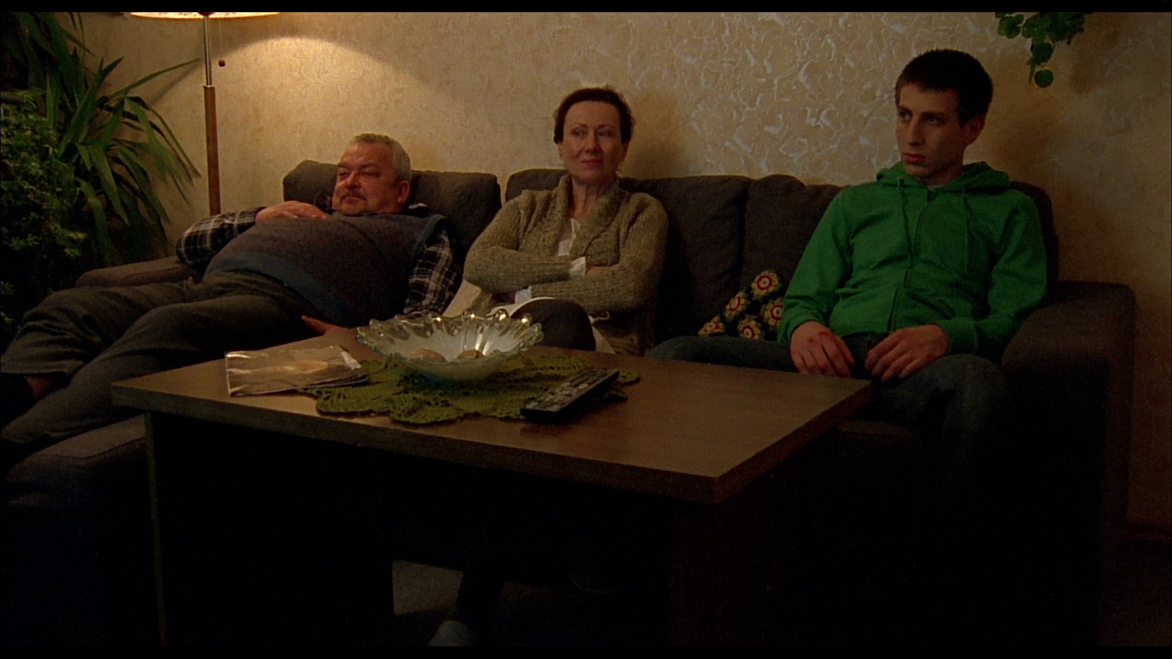
Kadras iš filmo „Dešimt priežasčių“, rež. A. Blaževičius, 2011

Seminaro organizatorius: Medijų edukacijos organizacija „Meno avilys“,
partneris – kino edukacijos projektas „CinEd“

Seminarą dalinai finansuoja Lietuvos kultūros taryba

Daugiau informacijos: tel.: +370 680 50 575, el. paštas: info@menoavilys.org

Iki susitikimo!

